WordPress – Import / export de pages



🖋️ Créateur : Axel MOURILLON – Chef de projet
📅 Date de Création : 26/03/2025

🖋️ Dernier modificateur : Axel MOURILLON – Chef de projet
📅 Date de modification : 07/05/2025
🔄 Version : 1.1




Table des matières
Table des figures 1
I. Prérequis et contexte 2
A) Contexte 2
B) Prérequis 2
II. Exportation du site 3
A) Exporter les éléments WordPress 3
1/ À quoi ça sert ? 3
2/ Procédé d’exportation 3
B) Exporter les pages Elementor 4
1/ À quoi ça sert ? 4
2/ Procédé d’exportation 4
III. Importation du site 7
A) Importer les éléments WordPress 7
1/ À quoi ça sert ? 7
2/ Procédé d’importation 7
B) Importer les pages Elementor 8
1/ À quoi ça sert ? 8
2/ Procédé d’importation 9

Table des figures

Figure 1 : Onglet d’exportation – WordPress 4
Figure 2 : Accès à l'interface Elementor par la page 5
Figure 3 : Enregistrement d'un modèle 5
Figure 4 : Exportation d'un modèle 5
Figure 5 : Bouton d'exportation du modèle de page 6
Figure 6 : Accès à l'outil d'importation de WordPress 7
Figure 7 : Téléversement du fichier XML 8
Figure 8 : Confirmation de l'importation WordPress 8
Figure 9 : Importation des modèles Elementor 9
Figure 10 : Création d'une page vierge 9
Figure 11 : Accès au menu Elementor 10
Figure 12 : Nommage de la nouvelle page et accès aux modèles 10
Figure 13 : Sélection du modèle à importer 10
Figure 14 : Fenêtre de confirmation 10

Prérequis et contexte

Introduction de la section :
Cette section pose le contexte de l’utilisation d’un hébergeur tierce et rappelle les prérequis.
- Contexte : Développe le choix de l’utilisation d’un hébergeur tierce
- Prérequis : Liste les prérequis et les liens utiles pour suivre la procédure

Contexte

Travailler à la construction d’un site web est une tâche chronophage par définition, et plus encore quand on manque d’expérience. Hors, de par les ressources limitées de notre infrastructure, travailler sur la construction du site directement dessus est très pénible. Cela rallonge le temps de travail et augmente davantage la pénibilité.

Pour cette raison, nous avons décidé de souscrire à un abonnement chez un hébergeur tiers pour la construction du site. Une fois le site Wizards & Dice suffisamment avancé, nous transférerons le site de l’hébergeur tiers vers notre infrastructure.

Ce document détaille la procédure à suivre pour effectuer ce transfert, de l’exportation à l’importation des pages et des paramètres du site.

Prérequis

Pour effectuer ces manipulations, il faut disposer :
- D’une connexion VPN à l’infrastructure du projet Wizards & Dice
- D’un compte AD pour se connecter au serveur RDS
- D’un compte Administrateur sur le WordPress hébergé par IONOS
- D’un compte Administrateur sur le WordPress hébergé sur notre infrastructure

Rappel des liens des pages WordPress :
- Site hébergé par IONOS – appelé "preprod" : mourillon7274.fr
- Site hébergé sur notre infrastructure – appelé "prod" : 172.16.1.7

Exportation du site

Introduction de la section :
Cette section aborde les méthodes d’exportation pour migrer le site de la preprod à la prod
- Exporter les éléments WordPress : intérêt et méthode d’export relative à WordPress
- Exporter les pages Elementor : intérêt et méthode d’export relative à Elementor

Exporter les éléments WordPress

À quoi ça sert ?

Le but ici est d’exporter les éléments annexes servant à alimenter et supporter les pages du site. Cela comprends principalement les comptes, les images d’illustration, etc.

Il est recommandé de ne pas trop exporté les éléments WordPress, simplement car ils ne sont pas sensé changer souvent. Le faire avant la migration de multiples pages Elementor, ou si cela n’a pas été fait depuis une longue période reste pertinent

Procédé d’exportation

Se connecter au serveur RDS puis au WordPress de preprod

Aller dans : Outils > Exporter

Sélectionner les données à exporter. Dans la plupart des cas, on sélectionne "Tout le contenu"

Cliquer sur "Télécharger le fichier d’exportation". Un fichier au format .XML est alors récupérer sur le serveur RDS

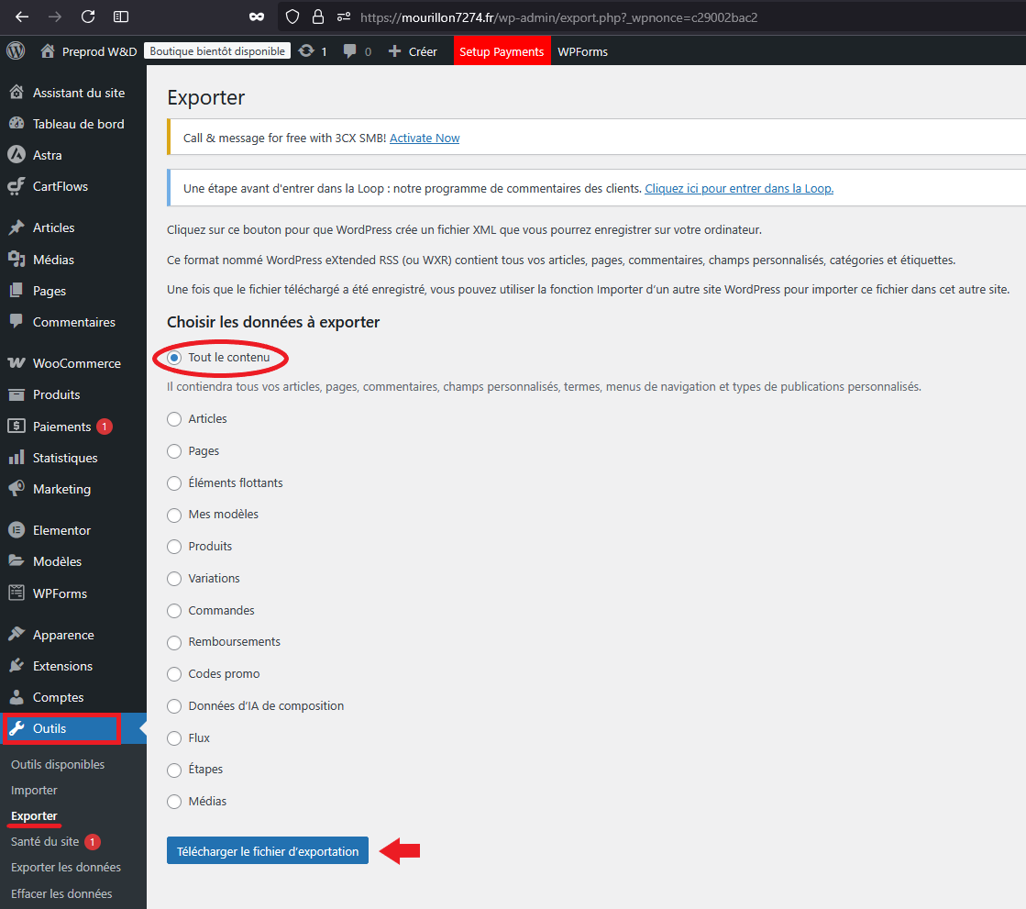Figure 1 : Onglet d’exportation – WordPress

Exporter les pages Elementor

À quoi ça sert ?

L’intérêt ici est de récupérer les pages du sites, c’est-à-dire les éléments de structures et de navigations (bouton, menu déroulant, barre de recherche).
Il faut faire attention à certain détails, notamment au nom des pages lors de l’exportation. Garder le nom identique permet de conserver les redirections vers la page exportée depuis les autres pages.

Procédé d’exportation

Se connecter au serveur RDS puis au WordPress de preprod

Aller sur la page du site à exporter, et ensuite dans le constructeur de page Elementor. Le constructeur est aussi depuis l’onglet "Pages" de WordPress
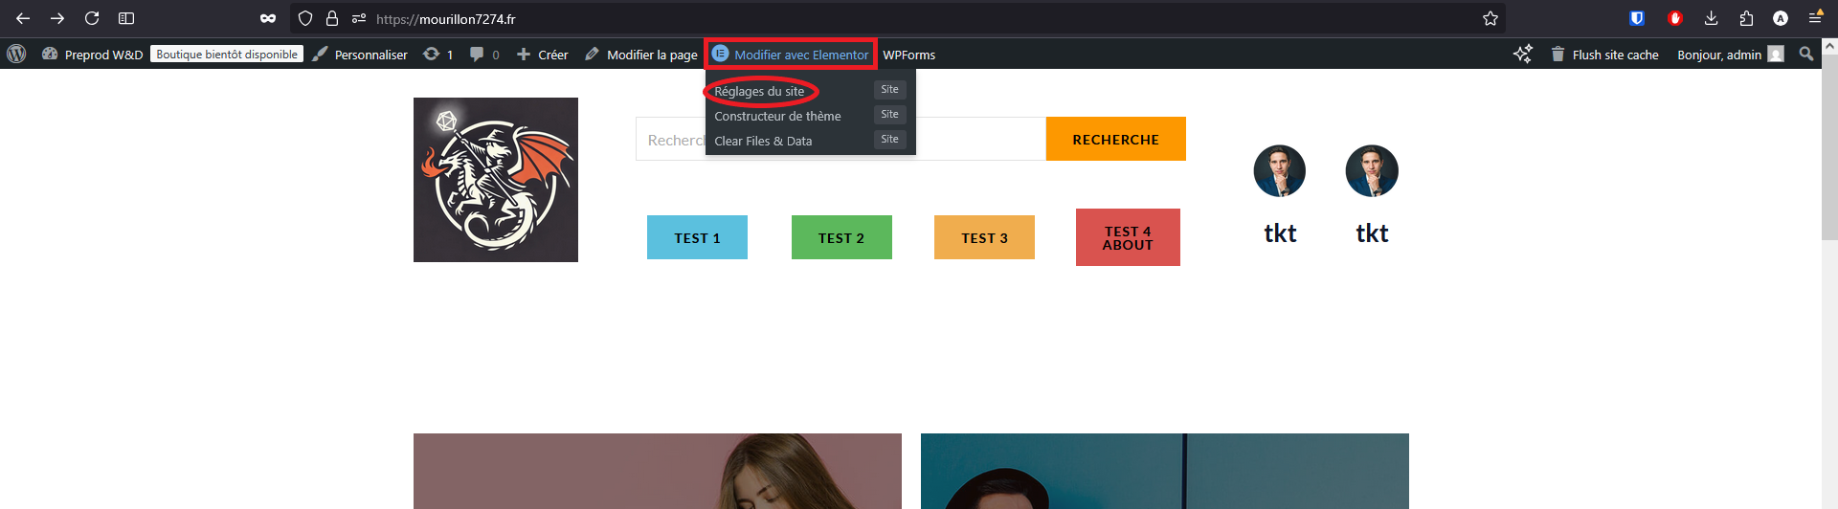Figure 2 : Accès à l'interface Elementor par la page

Cliquer sur la flèche à côté de "Publier", puis sur "Enregistrer comme modèle"
Si la flèche est grisé, déplacé et remplacer un élément de la page pour la débloquer
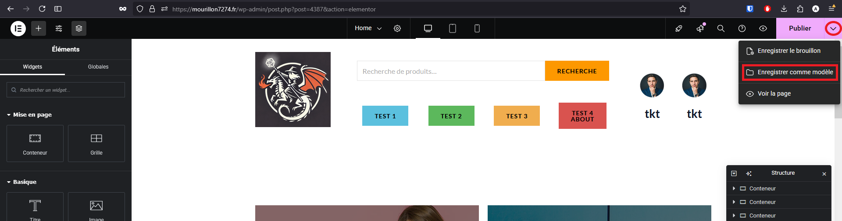Figure 3 : Enregistrement d'un modèle

Donner le nom de la page au modèle
Renseigner le nom exact de la page permet de garder fonctionnel les liens présents dans les autres pages
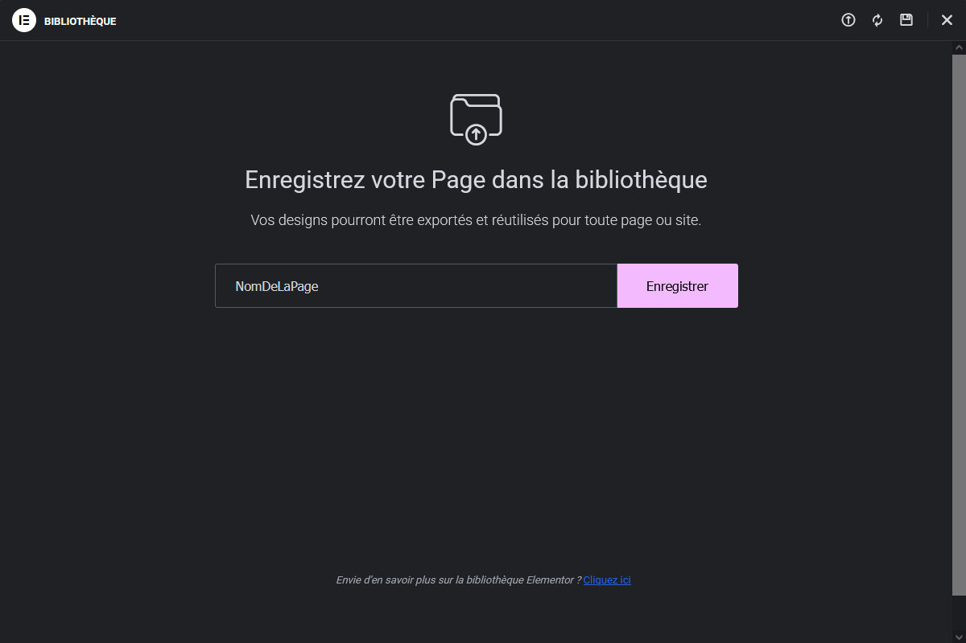Figure 4 : Exportation d'un modèle

Cliquer ensuite sur l’icône des 3 points du modèle venant d’être enregistré, puis cliquer sur "Exportation". Un fichier au format .JSON est alors récupérer sur le serveur RDS
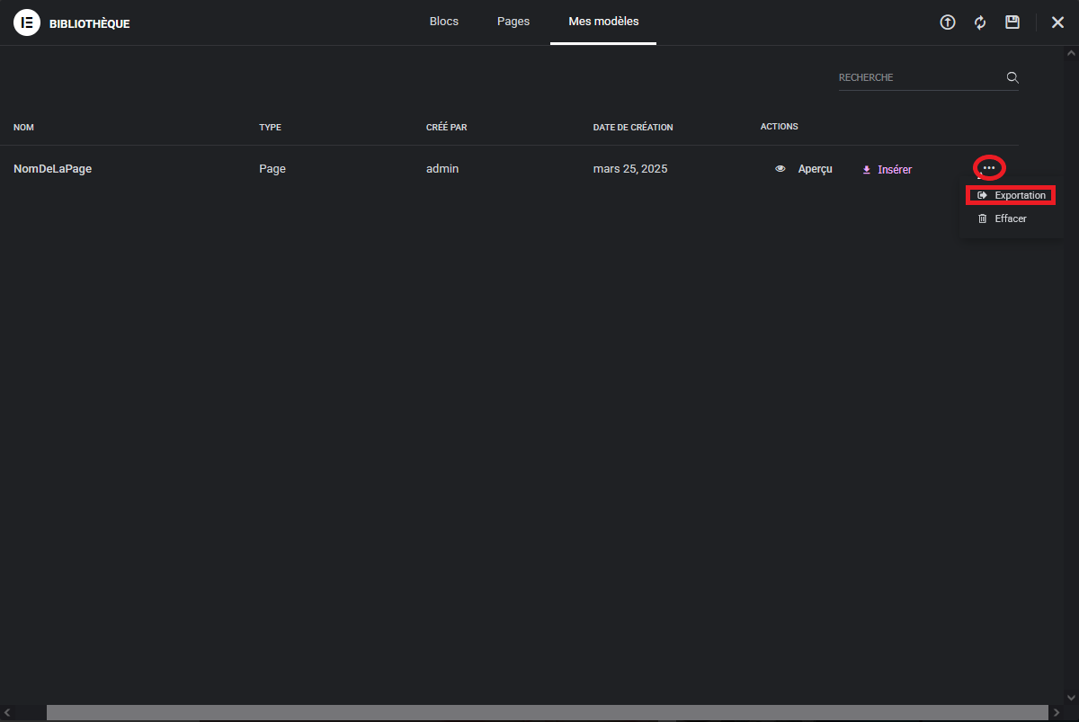Figure 5 : Bouton d'exportation du modèle de page

Importation du site

Introduction de la section :
Cette section aborde les méthodes d’importation pour migrer le site de la preprod à la prod
- Importer les éléments WordPress : intérêt et méthode d’import relative à WordPress
- Importer les pages Elementor : intérêt et méthode d’import relative à Elementor

Importer les éléments WordPress

À quoi ça sert ?

Ici, nous allons charger les éléments WordPress nécessaire aux pages, comprenant (sans s’y restreindre) les polices, les images et les comptes.

Il est recommandé de ne pas trop importé les éléments WordPress. Le faire avant la migration de multiples pages Elementor, ou si cela n’a pas été fait depuis une longue période reste pertinent

Procédé d’importation

Se connecter au serveur RDS puis au WordPress de prod

Aller dans : Outils > Importer. Cliquer sur "Lancer l’outil d’importation" sous "WordPress"
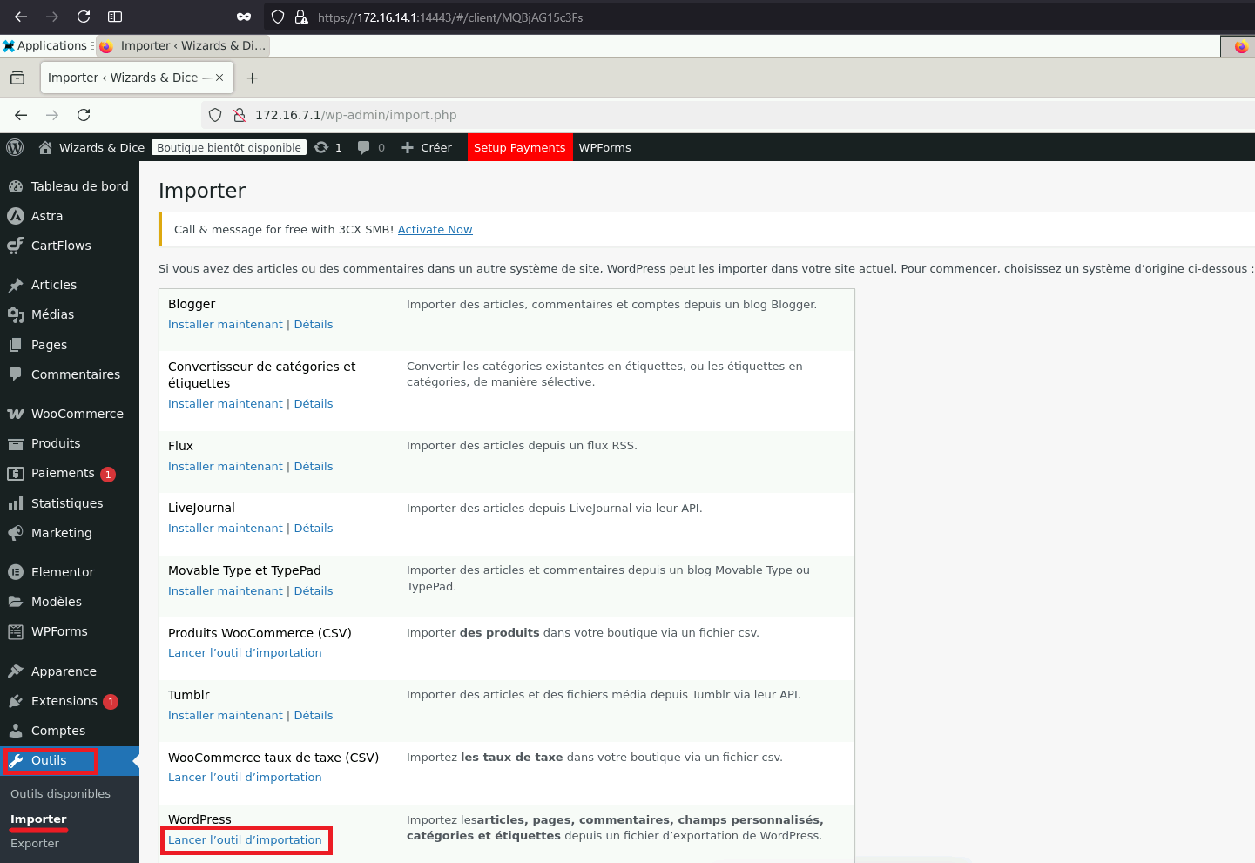Figure 6 : Accès à l'outil d'importation de WordPress
Cliquer sur "Parcourir…", localiser et sélectionner le fichier .XML obtenu par l’export. Cliquer ensuite sur "Téléverser et importer le fichier d’importation".
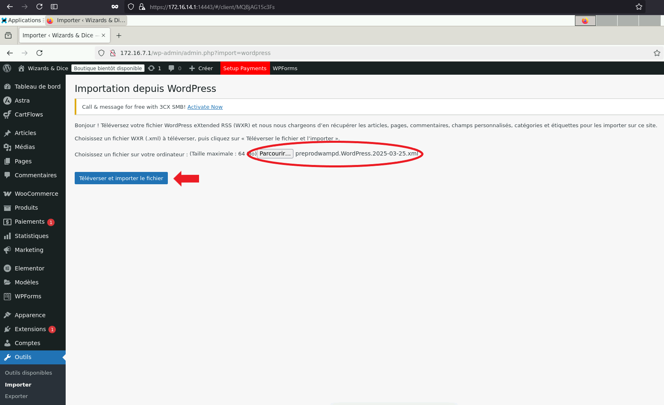Figure 7 : Téléversement du fichier XML

Sélectionner votre identifiant dans le deuxième menu déroulant de l’écran de confirmation. Cocher la case "Téléverser et importer les fichiers joints" puis cliquer sur "Envoyer".
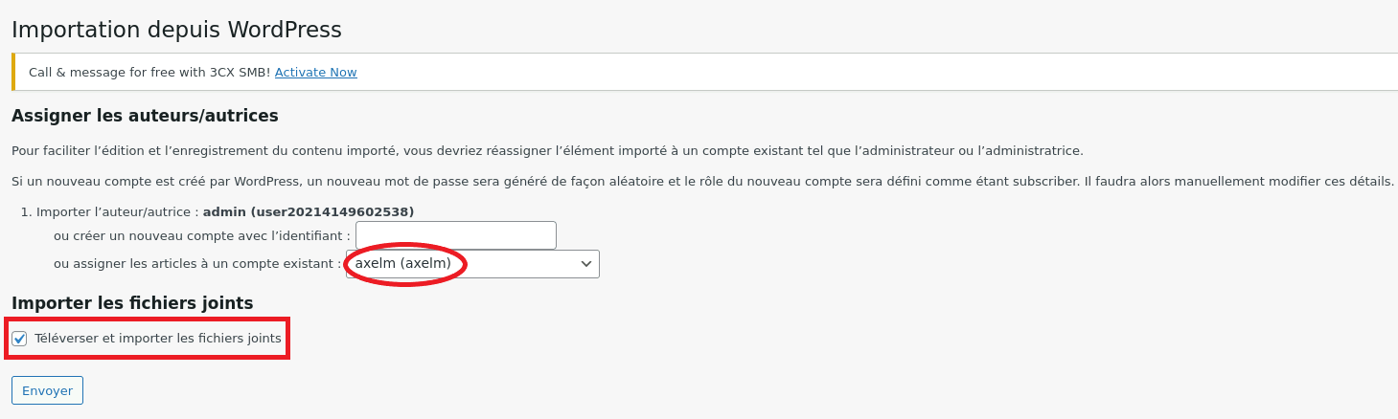Figure 8 : Confirmation de l'importation WordPress

Importer les pages Elementor

À quoi ça sert ?

Le but est là de redéployer les pages du sites, composés des éléments de structures et de navigations (bouton, menu déroulant, barre de recherche), sur une page vierge.
Il faut faire attention à certain détails, notamment au nom des pages lors de l’importation. Garder le nom identique permet de conserver les redirections vers la page exportée depuis les autres pages.

Procédé d’importation

Se connecter au serveur RDS puis au WordPress de prod

Aller dans : Modèles > Modèles enregistrés, puis cliquer sur "Parcourir …".
Localiser et sélectionner un fichier JSON issue d’un export de modèle Elementor, ou bien une archive .ZIP contenant plusieurs modèles de pages (toujours en fichiers JSON).
Cliquer enfin sur "Importer maintenant"
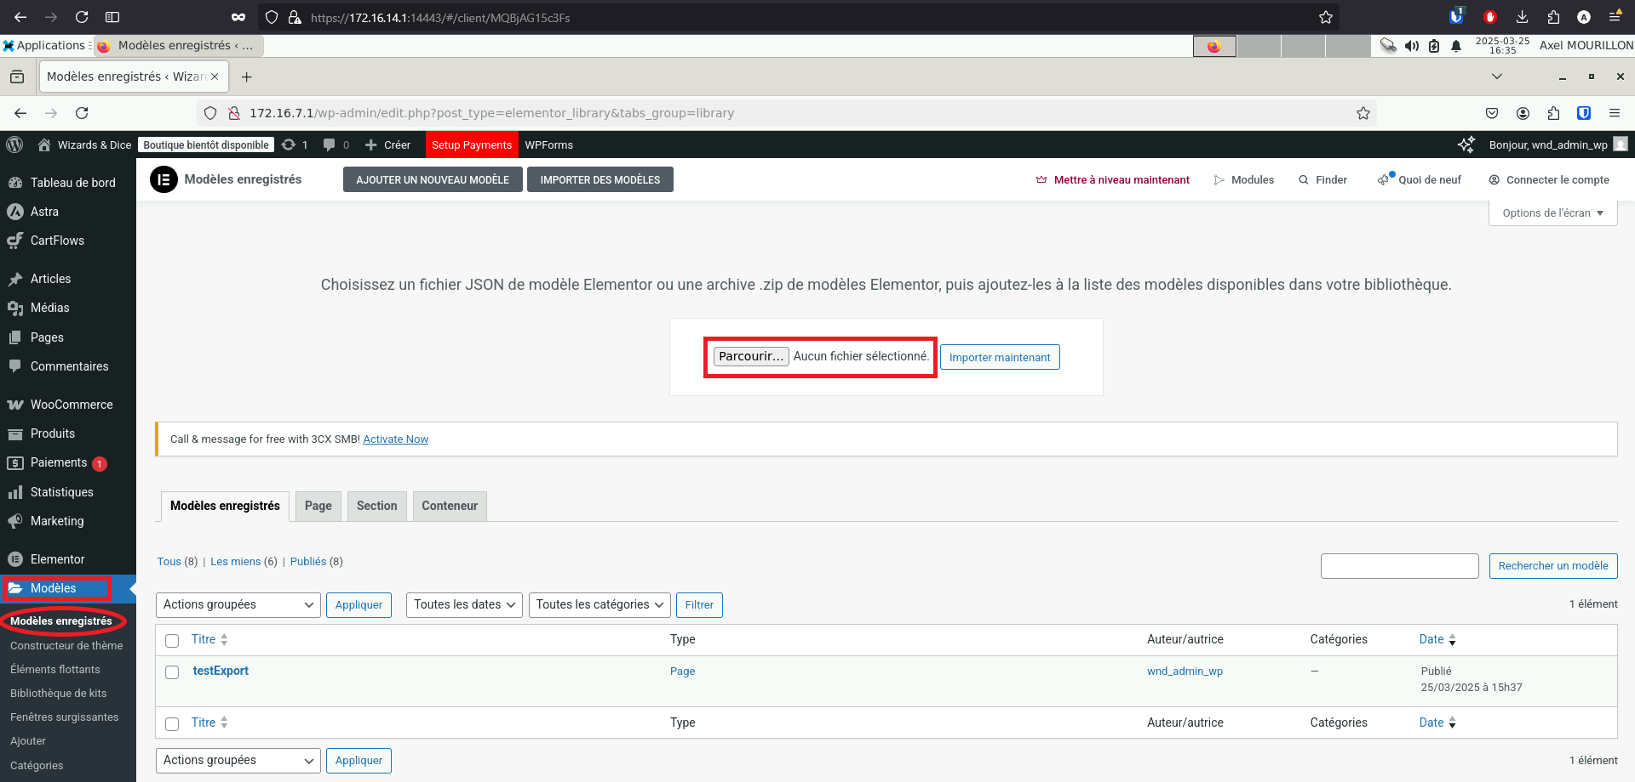Figure 9 : Importation des modèles Elementor

Aller dans l’onglet "Pages", et cliquer sur "Ajouter une page"
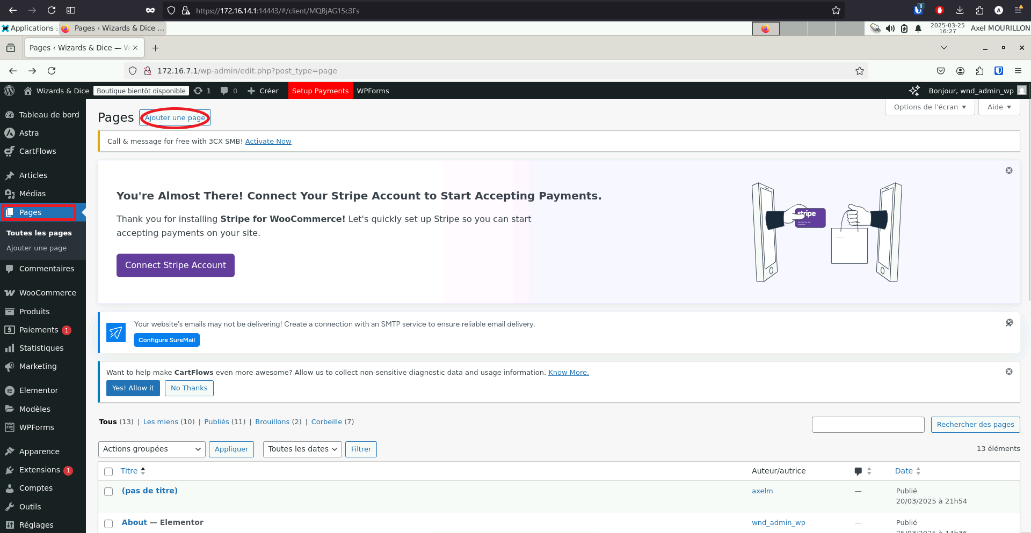Figure 10 : Création d'une page vierge

Une fois sur la nouvelle page vierge, cliquer sur "Modifier avec Elementor"
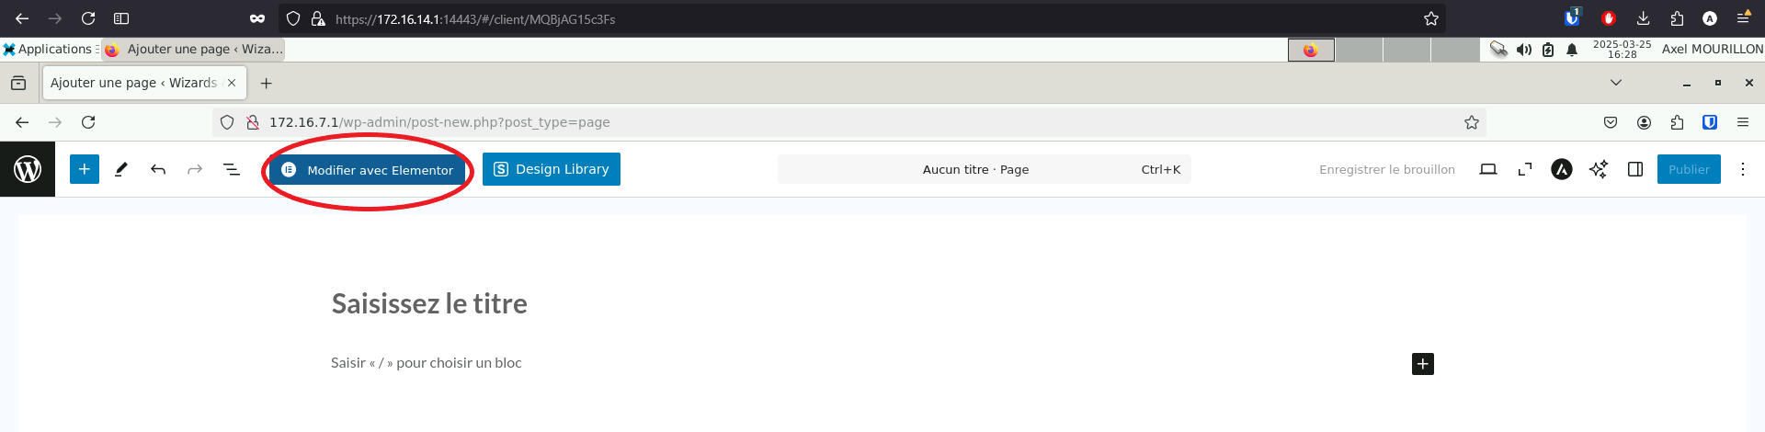Figure 11 : Accès au menu Elementor

De là, renommer la page avec le même nom que la page originale (importé depuis le site preprod) et cliquer ensuite sur l’icône de répertoire au centre
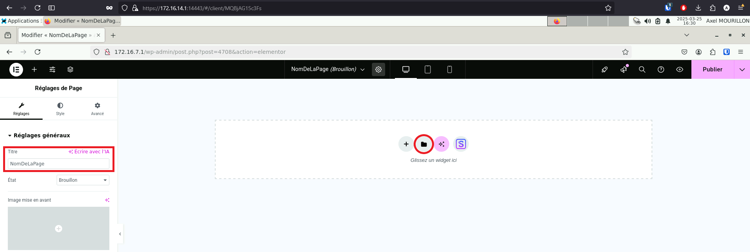Figure 12 : Nommage de la nouvelle page et accès aux modèles

Sélectionner le modèle qui correspond à celui souhaité et cliquer sur "Insérer"
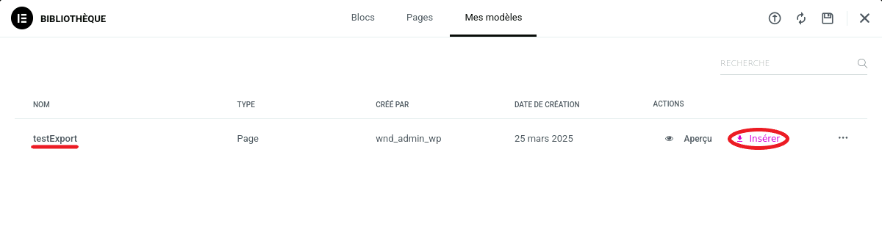Figure 13 : Sélection du modèle à importer

Confirmer l’importation en cliquant sur "Appliquer"
Figure 14 : Fenêtre de confirmation

